中運量Marta VAL256型

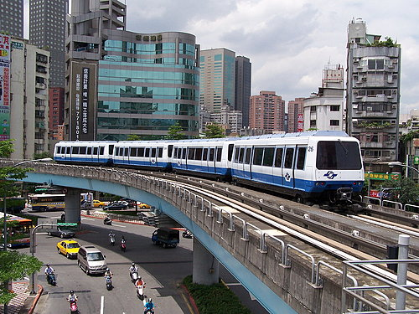
概說：
木柵線中運量捷運系統，採用法國馬特拉公司(此交通部門已被德國西門子併購)與GEC-Alsthom製造的VAL256型電聯車，所謂「VAL」即法文Véhicule Automatique Léger (自動輕級車輛)，而型號後面的256則代表車寬為2.56公尺。VAL是屬於一種全自動化操作、無人駕駛的中運量自動導引捷運系統，是最早運用在都會運輸的中運量捷運系統。車輪型態為膠輪(如同公路汽車)，導引方式主要為側式導引，轉轍段則使用中央導軌驅動轉向架上的中央轉轍輪，已完成切換軌道的動作。台北市政府捷運工程局總共引進102輛，約於1991年開始試運轉，1996年3月28日正式營運，電聯車以雙車一組，兩組連結(四車)為一列車的方式營運。是目前活躍於台北市的〝空中膠輪列車〞!!!! (Sky VAL)，由於沒有駕駛員室阻擋乘客視線，所以乘客可以隨意的欣賞光影流動的台北街景。

這種自動運人電車系統，世界各國都有廠商發展，都是一整套的系統，但是不同廠發展出的軌道系統、車輛結構都不一樣，而且產品多屬專利，因此很難訂定一個統一的規格招標採購，所以捷運工程局當初的做法是先評選系統，系統決定之後議價發包。當時有法國馬特拉(MATRA)、美國西屋(Westinghouse)、美國聯合交通發展(UTDC)、日本住友等公司提送計畫書。在經過捷運工程局就技術、營運、管理和成本等項目的評估後，選定了馬特拉的系統，1988/7/13簽下了台灣第一個中運量捷運系統的合約。

其實木柵線一路走來真的是風風雨雨，試車時的爆胎、火燒車、馬特拉的傲慢態度(撤離技術人員)等事件，傷了很多元氣，也讓台北市民對這個新鮮事物添了些負面印象。甚至前台北市長陳水扁先生講出了句名言：馬特不拉，我們自己拉！不過經過日後的系統修正和日常保養維修工作確實， 據說北投機廠設有一研發中心，專門針對馬特拉系統的零件進行研究，期望能開發出具有原廠相同功能卻不侵犯原廠專利的零件，以因應原廠備料短缺時可供救急之用。現在木柵線的營運狀況已經很穩定了。
車輛外觀：
VAL256型電聯車採用鋁合金製造的車身，近似方正的外型，藍與白搭配的簡潔塗裝，是其特色，且不會破壞都市景觀。車體為鋁合金組焊，表面使用陽極處理。車頭上裝置比高運量電聯車和一般鐵路車輛還要大的自動連結/解連的連結器，也顯得相當可愛。
實際上，馬特拉公司生產VAL256型電聯車，原始用途是使用在機場航廈間旅客接駁用車，因此可以看出以下車廂設計之特點：
- 寬大的車門設計：原始設計考慮到機場旅客攜帶及拖行大體積之行李，因此車門設計寬度較一般高運量電聯車、鐵路通勤電聯車來的寬。
- 互不貫通的車廂連結：原始設計僅考慮單輛行駛或者2~3輛車的「不固定編組」行駛，因此並未設計能夠於車廂間相互通行的走道。
由於木柵線被定位在「中運量捷運系統」，因此台北市政府捷運工程局採購此系統時，才向廠商要求修改設計為兩對車(Two Married Pairs)編組，機電系統、連結裝置稍加更變，但車輛外型沒有更變，也就成今日看到的樣子。
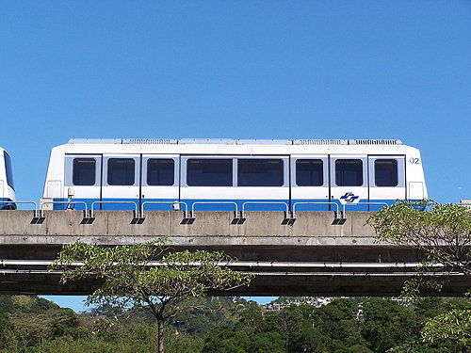
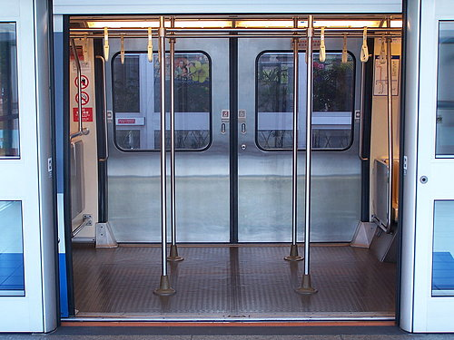
車輛內部：
VAL256型的車廂內部採用灰色膠質防滑地板，座椅為黃色玻璃纖維強化塑膠(FRP)，採用縱橫混合配置，並設有行李架。另外，由於採用自動無人運轉的緣故，每車車門兩旁分別設有緊急通話器(可聯絡行控中心)與緊急停車把手(可停止列車運行)以保安全，每組車前後端也有手動操作盤(隱藏於設備箱內)，供人工駕駛時開啟使用。天花板設置四具旅客資訊顯示器。
車輛性能&舒適度：
馬特拉VAL256型電聯車屬於膠輪車輪型態，因此有以下特點：
- 較小噪音：搭乘VAL256時，您應該不難發現，行駛時不像鋼軌車輛有震動聲(咚咚─咚咚─)與過彎時的摩擦聲，因此對城市的噪音干擾較小。
- 高加速度/負加速度：就像公路汽車一樣，膠輪和混凝土路面可產生較大的黏著力，引此可產生更大的加減速度，VAL256型加減速達1.3公尺/秒平方，所以列車啟動時採兩段式加速，第一段讓旅客先行適應，做好抓緊扶手的準備，第二段加速便完全發揮性能。同時，膠輪也可行駛坡度比一般鐵路大的陡坡，最大可達7%。
- 節省能源：由於具有較大黏著力，所以可在較低速度下完成加減速動作，達到節省能源目標，但膠輪的滾動摩擦比鋼輪高，因此也對前述的能源節省績效有所影響。
VAL256雖具有以上優點，但列車高速行駛時，經常過度搖晃，也易造成旅客之不適。

技術資料：
木柵線VAL256型一般特性 (資料來源：捷運技術半年刊 第28期)
車輛型式 | VAL256
車輛組成方式 | 二對車(2MPs)
車廂尺寸(1MP)長、寬、高 | 13560mm;2560mm;3530mm
車門數量 | 4門/車
載運量 | 168~228人/MP
車體材質 | 鋁合金
車輪材質 | 膠輪(4個/車)
行駛路面材質 | 混凝土
最大營運車速 | 80km/h
車重 | 約37公噸
最大爬坡度(%) | 6.0%
操控方式 | 全自動無人駕駛
車上控制單元(OBCU) | 一具/對車(1MP)
導引方式 | 側式導引輪
供電方式 | DC750V第三軌供電
推進系統 | 2馬達/車
逃生方式 | 側向車門逃生
最大加、減速度 | 1.3公尺/秒平方
最小班距 | 72秒
乘客載運量 | 每小時可達22,800人

使用情況：
木柵線所採購的VAL256型一共有102輛(51對)，目前全數行駛木柵線全線(中山國中-動物園)，未來內湖線通車後，為何貫徹「一車到底」的規劃，VAL256將升級號誌系統與內湖線相容的Bombardier CITYFLO650號誌系統，以利兩線互通，同時內湖線電聯車也將可駛入木柵線。

